6. Klasse: EU – eine Union für Europa, für mich?

Lehrplanbezug: Raumbegriff und Strukturierung Europas
Lernziel: Die wichtigsten räumlichen und ökonomischen Auswirkungen des Integrationsprozesses der Europäischen Union kennen

M 1: Juncker will Wachstum statt blindes Sparen (Standard)

Es ist das eine solide Mehrheit, auf der man aufbauen kann", sagte Johannes Hahn, der künftige Kommissar für Nachbarschaftspolitik und Erweiterung, zur Wahl der EU-Kommission durch das EU-Parlament am Mittwoch in Straßburg. Dieses sei "auf dem Weg zu einer parlamentarischen Normalität". 423 von 751 Mandataren hatten für das Team von Jean-Claude Juncker gestimmt - bei 209 Nein-Stimmen, 67 Enthaltungen. 52 Abgeordnete haben an der namentlichen Abstimmung nicht teilgenommen.
Für eine Bestätigung der Kommission war eine absolute Mehrheit, also 376 Stimmen, nötig. Auffällig am Ergebnis: Praktisch geschlossen stimmte die Volkspartei (EVP) mit Ja; und von den 191 Sozialdemokraten votierten nur zwei Dutzend Abgeordnete nicht für die Kommission. Von den 67 Liberalen enthielten sich sechs Mandatare der Stimme.
Grüne, Linksfraktion, die EU-Skeptiker des Briten Nigel Farage und des Italieners Beppe Grillo votierten fast geschlossen gegen Juncker, ebenso die Fraktionslosen der extremen Rechten mit Front National und FPÖ. Die Fraktion der Nationalkonservativen um die britischen Tories war gespalten.

Kein "Knecht des Parlaments"
Das Ergebnis spiegelt deutlich die neuen Umstände, unter denen in Straßburg bis 2019 die Gesetzgebung nach den Wahlen im Mai ablaufen wird: Es gibt eine stärkere Polarisierung der Lager.
Das trifft sich mit der Ankündigung von Juncker in seiner zweiten programmatisch starken Rede vor dem Plenum (nach jener bei seiner Wahl im Juli): Er wolle eine "sehr politische Kommission" anführen. Diese werde nicht das "Generalsekretariat des Ministerrates" der EU-Staaten sein, er nicht "der Knecht des Parlaments". Er wolle gemeinsam mit einer in der Struktur umgebauten Behörde politisch gestalten, Prioritäten setzen. "Die Zeit der Kirchturmpolitik ist zu Ende, wo jeder Kommissar in seiner Ecke sitzt", erklärte Juncker.
Er habe eine Reihe ehemaliger Regierungschefs im Kollegium und 19 Exminister. Seine Präsidentenmacht wolle er mit den Vizepräsidenten bewusst teilen. Seine Stellvertreter würden die Kernpunkte der Kommissionspolitik mit den Fachkommissaren eng koordinieren. Juncker führte ein umfassendes Programm vor, machte aber deutlich, dass es vor allem um zwei, drei Hauptziele gehe. Ganz oben steht die Ankurbelung von Wachstum, die Überwindung der Krise, um die Arbeitslosigkeit wirksam bekämpfen zu können. Er erneuerte sein Versprechen, ein europäisches Investitionsprogramm vorzulegen, bei dem 300 Milliarden Euro in die Realwirtschaft fließen sollen. Aufgrund der Dringlichkeit werde dies vorgezogen; es soll noch vor Weihnachten auf dem Tisch liegen.
Juncker bekannte sich zur Sanierung der nationalen Haushalte, aber: "Ich muss der Idee, dass Sparen zu Wachstum führt, eine Absage erteilen." Flexibilität sei im Stabilitätspakt nötig.
(Quelle: Der Standard, http://derstandard.at/2000007178972/Juncker-will-Wachstum-statt-blindes-Sparen, Zugriff 26.10.2014)

M 2: Jean-Claude Juncker teilt Macht mit Vizepräsidenten:
"In meinem Alter keine Diktatorenkarriere."
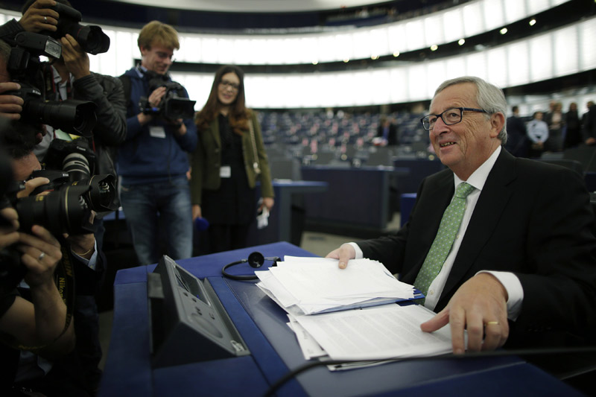

(Quelle: http://derstandard.at/2000007178972/Juncker-will-Wachstum-statt-blindes-Sparen, Zugriff: 26.10.2014)

M 3: Kommission Juncker (Wikipedia – Text gekürzt)

Die Kommission Juncker soll am 1. November 2014 ihre Arbeit aufnehmen. Sie folgt der Kommission Barroso II und ist die erste Europäische Kommission, bei welcher Spitzenkandidaten für das Amt des EU-Kommissionspräsidenten bei der Europawahl 2014angetreten sind. Der Kommission werden ein Präsident und 27 Kommissare angehören. Sie wird geleitet vom Luxemburger Jean-Claude Juncker. Die neue Kommission soll erstmals in Cluster eingeteilt werden, bei welchen ein Vizepräsident der Kommission ein bestimmtes Aufgabenfeld leitet, dem dann mehrere Kommissare angehören und deren Bereiche in das jeweilige Cluster fallen.
Das Europaparlament stimmte den Ernennungen am 22. Oktober zu. Die Anhörungen hatten seit dem 29. September 2014 stattgefunden; nicht alle der vorgeschlagenen Kommissare wurden akzeptiert. Die designierte Kommission muss noch vom Rat bestätigt werden und einen Eid vor dem Europäischen Gerichtshof ablegen, bevor sie endgültig ihr Amt antritt.

Cluster
Unter den Vize-Präsidenten und den übrigen Kommissaren soll ein gewisses Maß an Hierarchie etabliert werden. Dafür wird jedem der sieben Vizepräsidenten ein „Projektteam“ zugeteilt. Diese Projektteams sollen die Arbeit mehrerer Kommissare steuern und koordinieren. So soll jede Initiative eines Kommissars die Unterstützung eines Vizepräsidenten benötigen, um in das Arbeitsprogramm der Kommission einzufließen. Andererseits werden die Kommissare innerhalb der Teams den Vizepräsidenten „zuarbeiten“, um die definierten Projekte voranzutreiben.
Die Themenkomplexe sind:
- Arbeitsplätze, Wachstum, Investition und Wettbewerbsfähigkeit
- Digitaler Binnenmarkt
- Energieunion und Klimaschutz
- Haushalt und Personal
- Euro und sozialer Dialog
- Außen- und Sicherheitspolitik
- Fragen der besseren Rechtsetzung, interinstitutionelle Beziehungen und Rechtsstaatlichkeit
(Quelle: http://de.wikipedia.org/wiki/Kommission_Juncker) Zugriff:26.10.2014

Aufgabenstellung (AFB = Anforderungsbereich):
1. In M 1 werden zwei wichtigen EU-Institutionen, das Europäisches Parlament (EP) und die Europäische Kommission (EK), angesprochen. Beschreiben Sie mit Hilfe Ihres GWK-Buches bzw. mit der Homepage des EP (www.europarl.europa.eu/portal/de) und der EK ( ec.europa.eu/index_de.htm) die wesentlichen Aufgaben dieser zwei Institutionen (AFB I).
2. Erläutern Sie, inwieweit die Fraktionen des EP (http://de.wikipedia.org/wiki/Fraktion_im_Europ%C3%A4ischen_Parlament ) die Interessen ihrer Wähler/innen und Wähler vertreten bzw. Entscheidungen der EU beeinflussen können (AFB II).
3. Erläutern Sie die Neustrukturierung ( M 3 ) der EK durch Kommissionspräsident Juncker (AFB II).
4. Diskutieren Sie in Kleingruppen die großen Vorhaben des neuen Kommissionspräsidenten (M 1 und M 2) und stellen Sie anschließend im Plenum Ihre Ergebnisse vor (AFB III).

